全国2009年7月高等教育自学考试企业管理概论试题
课程代码：00144
一、单项选择题(本大题共20小题，每小题1分，共20分)
在每小题列出的四个备选项中只有一个是符合题目要求的，请将其代码填写在题后的括号内。错选、多选或未选均无分。
1.企业生产经营流程中被称为价值流程的是（ ）
A.物流 B.资金流
C.人事流 D.信息流
2.第四方物流运作的核心是（ ）
A.制造商 B.物流商
C.集成商 D.批发商
3.某汽车制造厂总装车间李主任管理工作的重点是（ ）
A.计划、组织 B.组织、用人
C.计划、用人 D.指挥、控制
4.展开企业管理理论的基本出发点是（ ）
A.人本化 B.整体化
C.战略化 D.网络化
5.在法人治理结构中属于非常设机构的是（ ）
A.股东大会 B.董事会
C.高层经理班子 D.监事会
6.某企业人力资源部主任经常不通过其主管副总经理向车间主任下达相关指令，该主
任违反了下列哪条原则?（ ）
A.专业分工与协作原则 B.统一指挥原则
C.责权利相结合原则 D.集权与分权相结合原则
7.学习型组织的精神基础是（ ）
A.自我超越 B.改善心智模式
C.建立共同愿景 D.团队学习
8.大庆油田职工在长期的生产活动中形成了“三老四严，四个一样”的企业作风。该
企业作风属下列哪种深层企业文化范畴?（ ）
A.企业精神 B.经营管理风格
C.企业风气 D.企业道德
9.下列四种激励理论中，研究如何满足人们需要的理论是（ ）
A.双因素理论 B.期望理论
C.公平理论 D.强化理论
10.结构工资由以下四个部分构成，其中占主体部分的是（ ）
A.基础工资 B.职务工资
C.年功工资 D.奖励工资
11.提出把创造和满足顾客需要作为企业经营宗旨的管理学家是（ ）
A.彼得·德鲁克 B.安德鲁斯
C.钱德勒 D.迈克尔·波特
12.某咨询中心运用波士顿矩阵分析法对A企业的甲产品进行分析后认为：“应严格控
制该产品的投资规模，设法获取更多的利润”。该产品处于（ ）
A.明星区 B.野猫区
C.现金牛区 D.瘦狗区
13.某企业产品已进入衰退期。假如你是该企业总经理，你将选择下列哪种经营战略?
（ ）
A.发展型战略 B.稳定型战略
C.紧缩型战略 D.单一化经营战略
14.从价值工程角度看手表的“夜光”功能属于（ ）
A.基本功能 B.辅助功能
C.不必要功能 D.品位功能
15.劳动定额有时间定额和产量定额两种基本形式。二者在数量上的关系是（ ）
A.正比例关系 B.倒数关系
C.环比关系 D.递进关系
16.企业全面质量管理走向成熟的标志是实施（ ）
A.全过程的质量成本控制 B.开发型的质量管理
C.经营型的质量管理 D.全员的质量管理
17.当今社会的营销方式有多种，其中通过电话、邮购、回复卡等形式开展的营销方式
属于（ ）
A.直复营销 B.品牌营销
C.绿色营销 D.顾客满意营销
18.某旅行社成立不久，便凭借其优质的服务和良好的信誉受到广大顾客的好评。该社经
理认为应在创牌上下功夫，他应选择（ ）
A.名牌商标战略 B.名牌商号战略
C.商标、商号统一战略 D.商标和商号共创名牌战略
19.负债比率反映了企业的借入资本与（ ）
A.总资产的比例关系 B.固定资产的比例关系
C.流动资产的比例关系 D.自有资本的比例关系
20.下列费用不得计入成本的是（ ）
A.税金 B.工会经费
C.坏账损失 D.滞纳金
二、多项选择题(本大题共5小题，每小题2分，共10分)
在每小题列出的五个备选项中至少有两个是符合题目要求的，请将其代码填写在题后的括号内。错选、多选、少选或未选均无分。
21.在波特竞争战略理论中，共同决定行业竞争强度和产业利润率的竞争力量包括
（ ）
A.行业中现有的竞争者 B.潜在的进入者
C.替代品的生产者 D.资源的供应者
E.产品的购买者
22.下列各项中属于企业经营空间战略的有（ ）
A.本地化经营战略方案 B.地区化经营战略方案
C.区际化经营战略方案 D.全国化经营战略方案
E.全球化经营战略方案
23.企业生产作业控制工作制度包括（ ）
A.值班制度 B.调度报告制度
C.调度会议制度 D.现场调度制度
E.班前、班后小组会议制度
24.企业外源型筹资渠道包括( )
A.间接融资 B.折旧准备基金
C.股权融资 D.应付利税
E.债权融资
25.分析企业财务安全状况的适用指标包括( )
A.资产负债率 B.负债比率
C.已获利倍数 D.固定比率
E.应收账款周转率
三、名词解释题（本大题共3小题，每小题3分，共9分）
26.合伙制企业
27.企业精神
28.浮动工资制
四、计算题（本大题共2小题，每小题9分，共18分）
29.国内某著名IT公司下属PC机生产企业正在制定2010年综合生产计划。根据市场预测，该企业2010年计划生产A系列PC机15万台。其中，第二季度计划安排3万台的生产任务，并落实了部分主生产计划（见下表）。
根据上表提供的信息，帮助企业完成第二季度生产计划的制订工作。
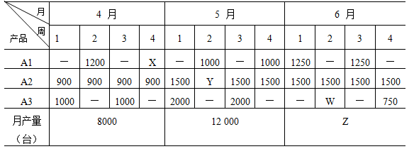
30.某玩具生产企业A产品2008年的产量/成本资料显示，该年月产量分别在11月、2月达到最高值和最低值，其产量和总成本分别为10 000件，350 000元和8 000件，310 000元。试用产量成本预测法计算：
（1）单位变动成本。
（2）固定成本。
（3）若2008年度产量为10万件，则该年度A产品总成本和单位成本分别为多少？
五、简答题（本大题共3小题，每小题5分，共15分）
31.简述企业战略家应具备的基本素质和能力。
32.简述绿色营销的含义。
33.简述企业标准化的新趋势。
六、论述题（本大题13分）
34.试述哈默尔关于企业核心能力的理论。
七、案例分析题（本大题15分）
35.案例背景：
华强塑料制品厂是一家主要生产塑料包装袋的民营企业。随着全民环保意识的增强和国家限塑令的颁布实施，近年来，该企业产品市场逐步萎缩，经营效益连年下降。
面对企业经营的现状，企业领导想通过资本经营摆脱目前的困境，但在选择哪种资本经营途径时存在意见分歧。最终，厂领导班子经过研究，决定拍卖产权，退出塑料制品生产行业，进入具有良好市场前景的环保产品制造行业。
问题：
（1）试问该企业选择的是哪种资本经营途径？
（2）结合该案例，谈谈企业在进行资本经营时，还有哪些途径可供选择。
全国2009年7月高等教育自考《企业管理概论》试卷真题答案
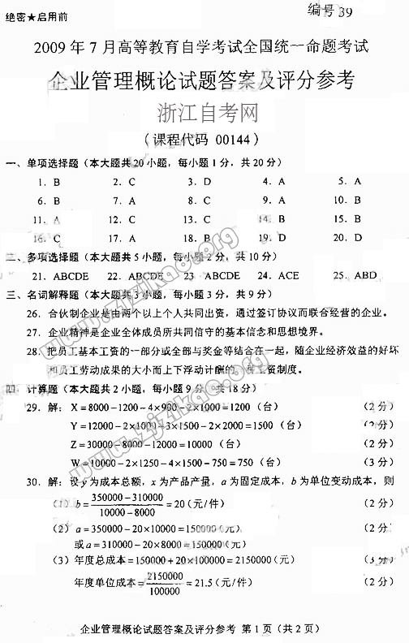
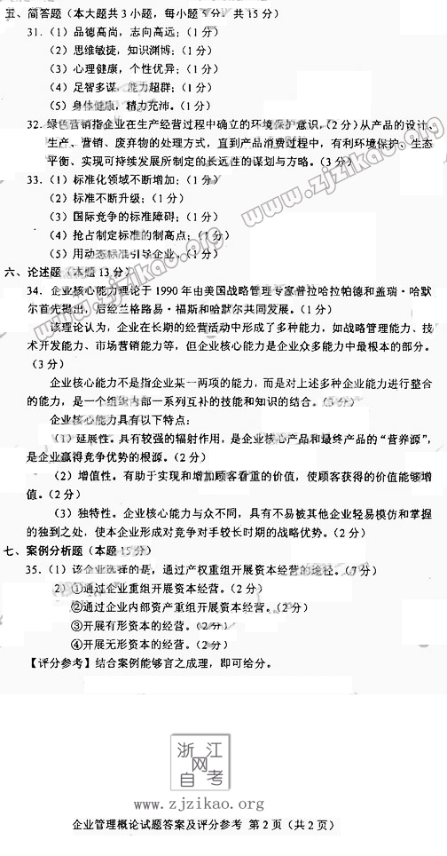
下载：全国2009年7月高等教育自考《企业管理概论》试卷真题与答案

